SIARAN PERS

UNTUK DITERBITKAN SEGERA

Sate hingga Soto Jadi Kegemaran di Semenanjung

Kuala Lumpur, Kominfo Newsroom – Sate hingga soto menjadi kuliner khas yang secara umum dapat diterima dan menjadi kegemaran bersama masyarakat di Semenanjung Malaysia.

Warga negara Indonesia (WNI) asal Jakarta Ikhwanul, yang bekerja di salah satu perusahaan multinasional asal Amerika Serikat di Kuala Lumpur, Selasa (18/4/2023) mengatakan sate menjadi makanan yang digemari semua kalangan di Malaysia.

Salah satu tempat yang, menurut dia, dituju oleh WNI maupun warga Malaysia ketika hendak menikmati sate khususnya di sekitar Kuala Lumpur yakni Warung Sate Bu Leha, yang berlokasi di Petaling Jaya, Selangor, dan sudah beroperasi sekitar 15 tahun menjajakan sate Madura.

“Ini sudah terkenal di kalangan warga Indonesia. Teman-teman mahasiswa juga banyak yang ke sana. Yang datang bukan hanya orang Indonesia, tapi juga orang Malaysia,” ujar Ikhwanul.

Sate yang dalam versi Malaysia dan Singapura biasa disebut "satay" memang tidak hanya dapat ditemui di Indonesia, Singapura, Malaysia saja, di Thailand dan Brunei Darussalam pun kuliner itu juga ada.

Tidak hanya sate ayam, kambing atau daging berbumbu kacang yang umumnya dijajakan, sate padang pun tidak terlampau sulit ditemukan di Kuala Lumpur. Sejumlah restoran padang yang buka di sana juga penjual menu tersebut.

Bahkan bagi WNI asal Sumatera Barat Wiffy Zalina Putri yang sudah sejak kelas 5 SD tinggal di Malaysia mengatakan ketupat dan kuah sate padang ini wajib ada saat Lebaran.

Sate juga menjadi menu yang ditawarkan dalam program Iftar Nusantara di salah satu hotel Kuala Lumpur. Senior General Manager Sunway Hotels and Resorts Wilfred Yeo Cha mengatakan memang yang ditawarkan akan bergantian antara sate versi Malaysia dan Indonesia.

Biasanya sate versi Malaysia akan ada pilihan dari mulai ayam, kambing, sapi dan perut. Nasi impit (lontong) dan potongan timun akan menyertai saat penyajiannya.

Dalam menu iftar mereka juga menawarkan soto betawi yang disajikan dengan daging sapi, kentang goreng, tomat, seledri, ditambah emping dan perasan jeruk limau. Soto betawi adalah salah satu hidangan spesial di sana karena, menurut Consultant Chef Sunway Putra Hotel Chew Teik Chye, bumbu segar yang digunakan diolah sedemikian rupa untuk memunculkan rasa yang autentik.

Chew mengatakan proses untuk memastikan rasa tersebut sama dengan rasa soto betawi aslinya cukup panjang dan melalui beberapa kali pengulangan, untuk mendapatkan rasa yang sama dengan aslinya. Kecap manis yang digunakan pun berasal dari Indonesia.

Soto memang juga menjadi kuliner yang banyak digemari, terbukti dengan beragamnya jenis soto dan banyaknya warung soto beroperasi di Semenanjung. Penyajiannya juga berbeda-beda, ada yang dengan nasi putih, nasi impit, ataupun mi seperti di Johor maupun di Singapura.

Kuliner-kuliner khas yang menjadi kegemaran bersama masyarakat di sejumlah negara anggota ASEAN menjadi salah satu modal perekat hubungan antarbangsa, sekaligus penyemangat untuk menjadikan kawasan sebagai pusat pertumbuhan dunia sebagaimana tema Keketuaan ASEAN Indonesia 2023.

Tentu saja tidak hanya sate dan soto kuliner khas negara-negara ASEAN yang menjadi kegemaran bersama. Nasi lemak, rendang, lemang, somtam, laksa, pad thai, nasi goreng, gado-gado, bakso, tomyam, pho dan banh mi, amok fish, balut dan masih banyak kuliner lainnya yang juga menjadi perekat selera dan identitas masyarakat ASEAN. (Virna/Elvira/TR)

***

Untuk Informasi lebih lanjut, silakan menghubungi kontak di bawah ini.

Dirjen Informasi dan Komunikasi Publik Kementerian Kominfo – Usman Kansong (0816785320).

Dapatkan informasi lainnya di https://infopublik.id

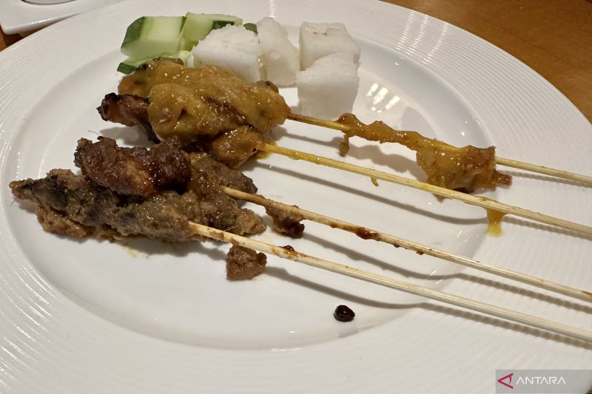

Sate yang disajikan dalam menu iftar di salah satu hotel di Kuala Lumpur, Malaysia, Jumat (17/3/2023). (ANTARA/Virna P Setyorini)

